武江区人社局开展就业创业政策业务培训工作

为提高全区人社系统工作人员政策水平和业务能力，推动新一轮就业创业政策贯彻落实。6月6日下午，武江区人社局组织五镇两街人社所所长和业务骨干近50人在本局会议室开展就业创业政策业务培训工作。
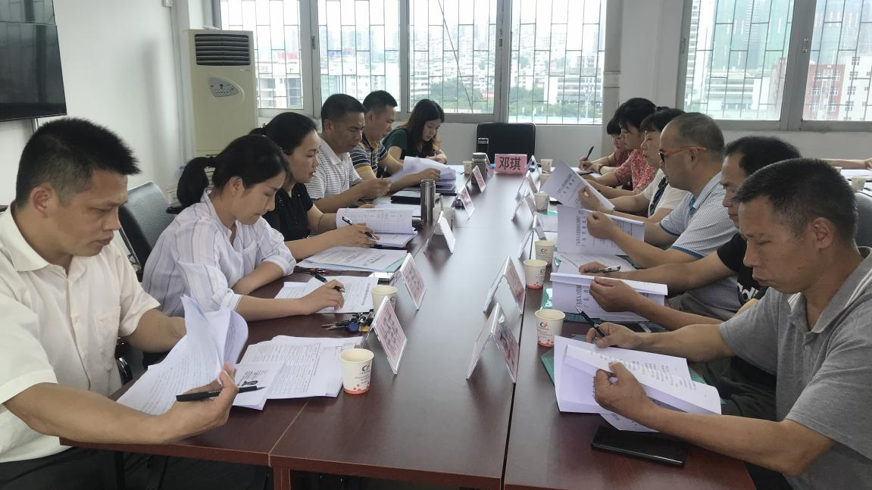
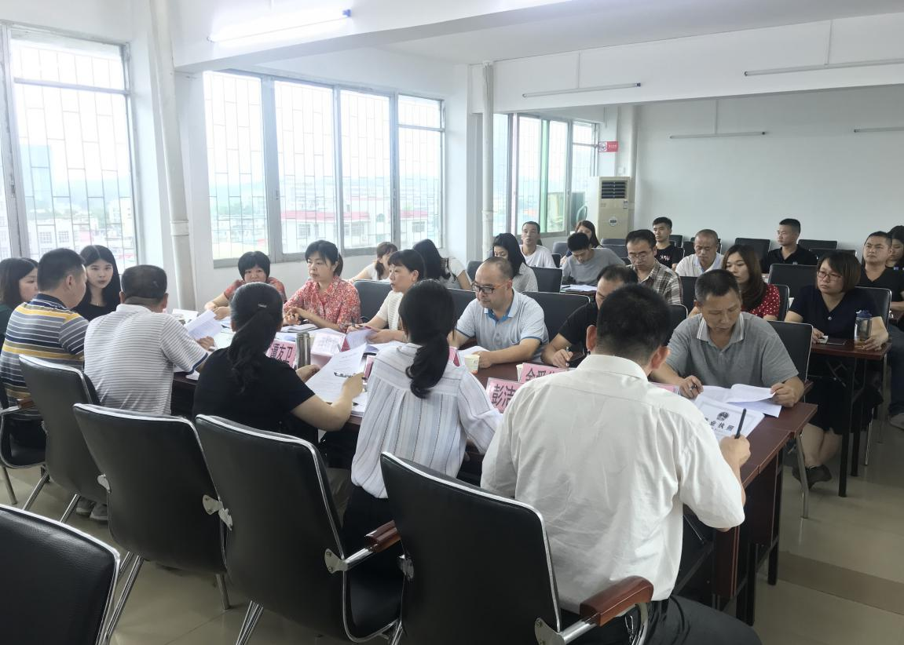

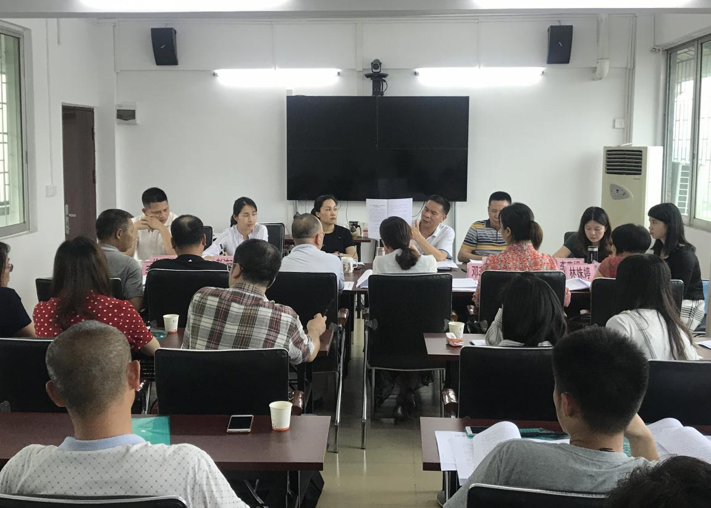
此次培训是为深入贯彻落实《广东省进一步促进就业若干政策措施》文件精神，引导各镇街人社所人员做好政策宣传,推动各项优惠措施策落地生效的具体表现。重点围绕近期省、市出台的促进就业若干政策措施进行解读，讲解就业困难认定、创业贷款贴息、企业稳岗培训补贴等各政策项目实施和办理要求、操作规范及完善工作台账的要求，鼓励和引导企业积极申请享受各项就业创业扶持政策，组织符合条件的职工参加培训、申报补贴，让政策真正惠及人民群众，提高企业稳定发展能力和职工就业创业能力。

